**1 Réseaux pair à pair :**

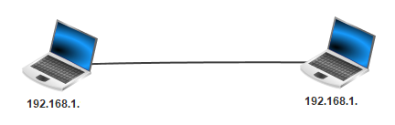

**IP :**

**IP :**

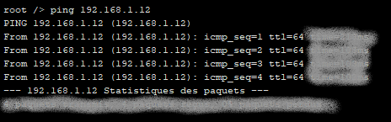

**2 Interconnexion de plusieurs machines :**

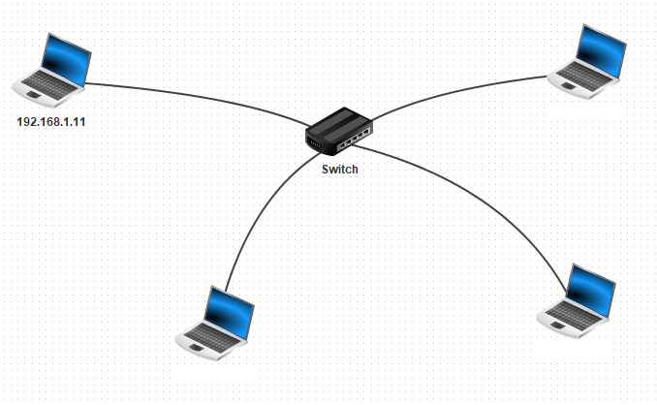

**IP :**

**IP :**

**IP :**

**Remarques :**

**Protocole ARP :**

**3 Interconnexion de plusieurs réseaux :**

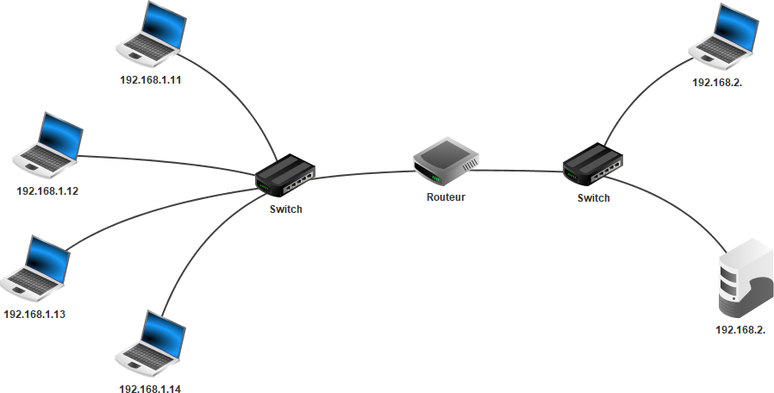

**192.168.2.12**

**192.168.2.11**

**Réseau LAN1**

**Réseau LAN2**

Masque réseau LAN1--> Masque réseau LAN2 -->

Adresse réseau LAN 1 --> Adresse réseau LAN 2 -->

Soit machines différentes Soit machines différentes

**Remarques simulation 1 :**

**Remarques simulation 2 :**

**Configuration du routeur :**

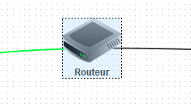

Adresse IP appartenant au réseau local 1

Adresse IP appartenant au réseau local 2



**Remarque :**

IP

**4 Interconnexion de plusieurs réseaux :**

*Routage version 1*

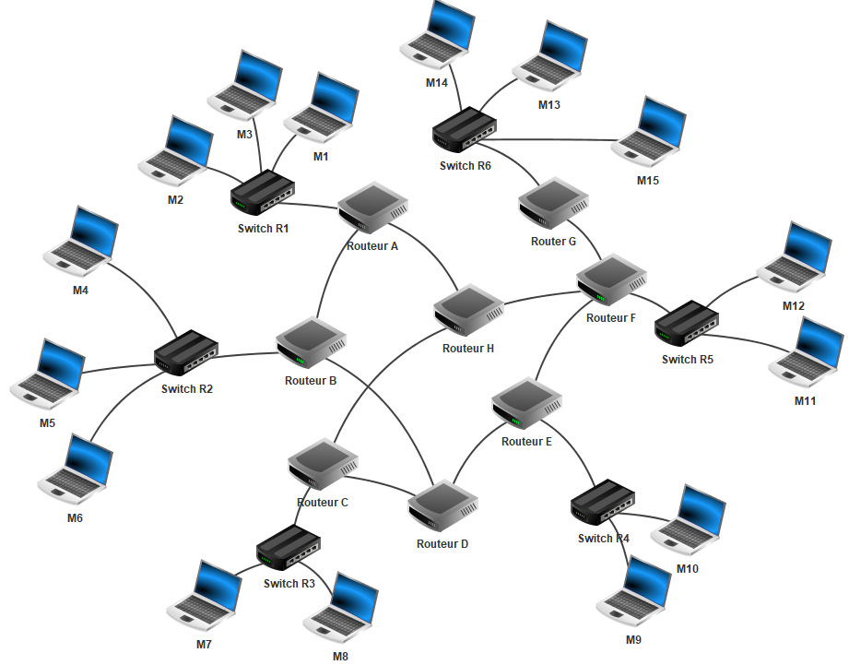

IP

*Routage version 2*

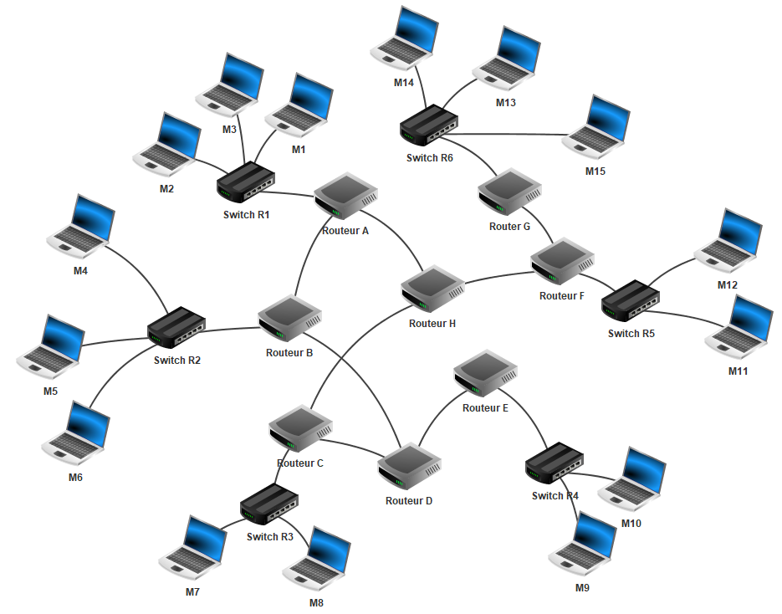

*Configuration des routeurs C, D, E*

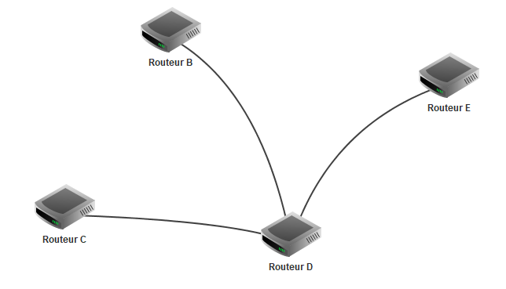

**Conclusion :**

**5 Réseau avec serveur Web :**

**Les couches du modèle TCP/IP**

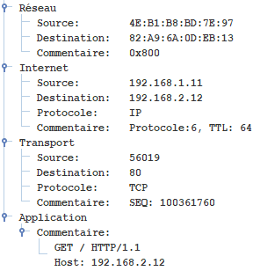

**Les requêtes GET :**

**Nombre :**

**Rôle :**

**La trame ACK :**

**6 Réseau avec serveur DNS :**

**Configuration :**

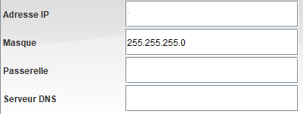

IP :

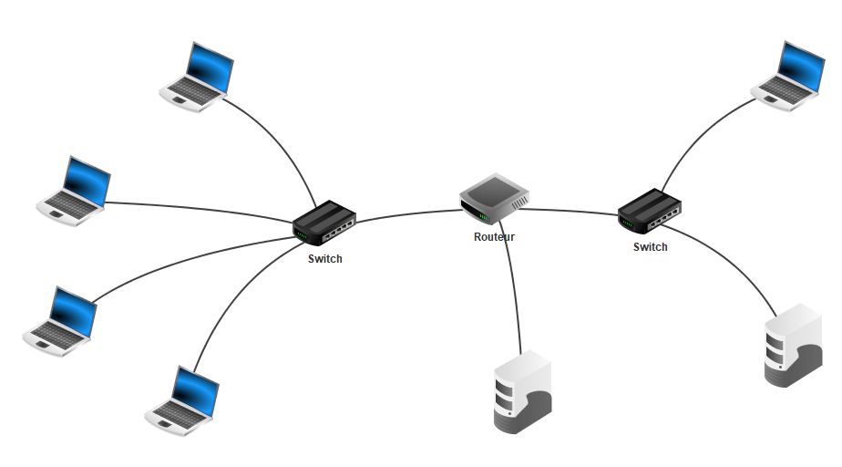

IP :

IP :

**IP :**

**IP :**

**IP :**

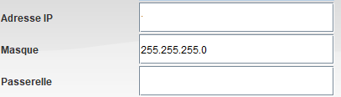

IP :



IP :

IP :

IP :

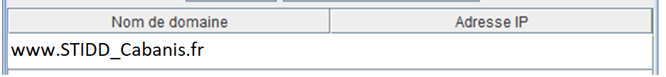

IP :

**Analyse des données :**

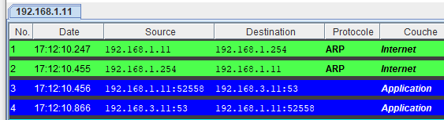

**Ligne 3 :**

**Ligne 4 :**

**7 Réseau avec serveur DHCP :**

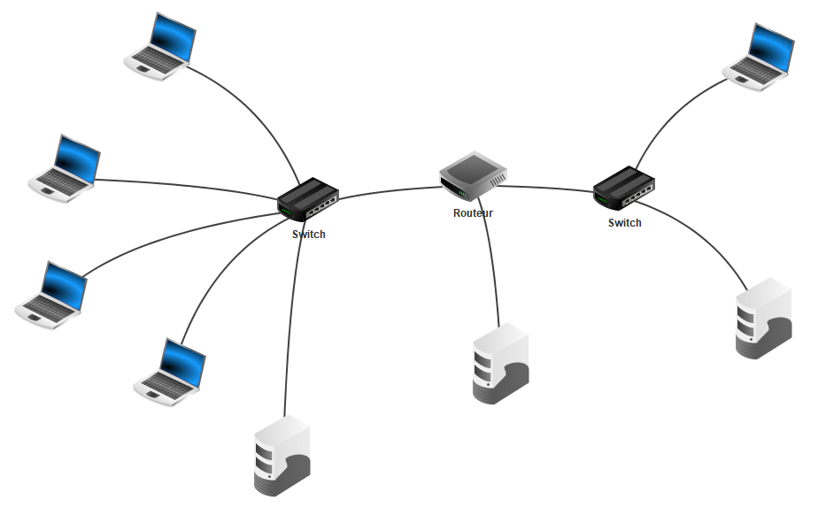

IP :

Serveur DHCP

IP :

IP :

IP :

Client Web

Serveur Web

Serveur DNS

**Conclusion :**